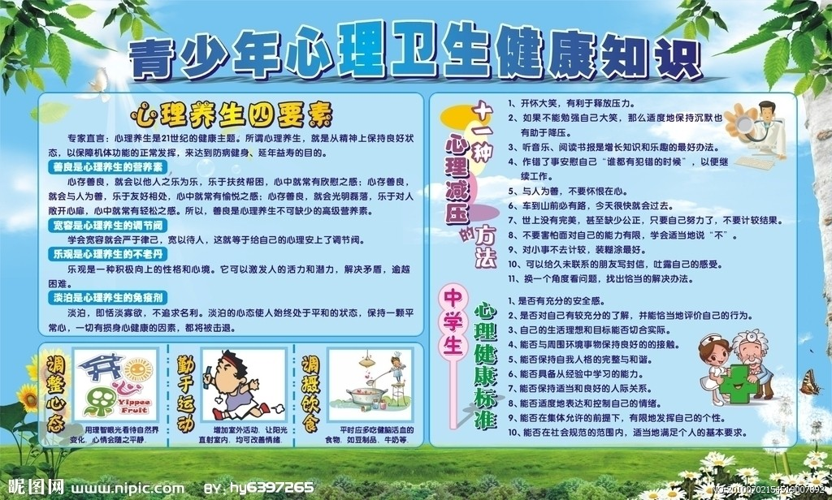
洋泾实验小学四(3)班 王森

